
NÁZEV ŠKOLY: | Základní škola a mateřská škola Bohdalov
ČÍSLO PROJEKTU: | CZ.1.07/1.4.00/21.3806
ŠABLONA: | IV/2
TÉMATICKÝ OKRUH: | Matematika a její aplikace, Číslo a proměnná
ROČNÍK: | 7.
NÁZEV MATERIÁLU: | VY_42_INOVACE_15_3M-Počítání se zlomky
AUTOR: | Mgr. Markéta Chlubnová
DATUM TVORBY: | Listopad 2013
OVĚŘENÍ: | 4.11. 2013
ANOTACE: | Učební pomůckou je pracovní list, který je určen k vytisknutí pro každého žáka. Žáci formou samostatné práce počítají se zlomky (násobí a dělí). Výsledky vyřešených příkladů si ověří z tabulky výsledků.

POČÍTÁNÍ SE ZLOMKY
- Vypočítejte zlomky
- Správný výsledek příkladu si ověříte tím, že ho naleznete v tabulce výsledků (políčko tabulky vybarvěte žlutě)

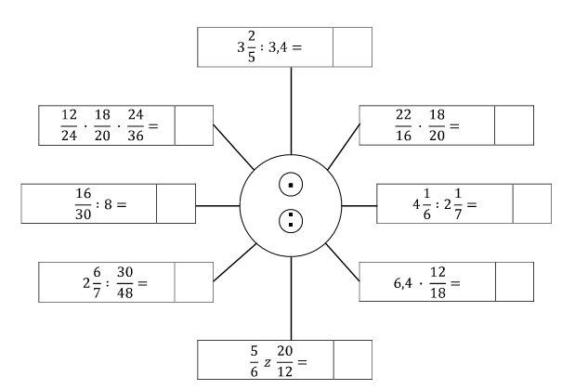

Tabulka výsledků: Výpočty:
1 | $$\frac{10}{3}$$ | $$\frac{34}{18}$$ | $$1\frac{19}{80}$$
$$\frac{63}{15}$$ | 0,3 | $$1\frac{7}{18}$$ | 1,1
$$\frac{27}{18}$$ | $$1\frac{17}{18}$$ | $$4\frac{4}{7}$$ | $$4\frac{3}{7}$$
$$\frac{1}{15}$$ | $$4\frac{7}{15}$$ | $$\frac{2}{15}$$ | $$4\frac{4}{15}$$

ŘEŠENÍ:
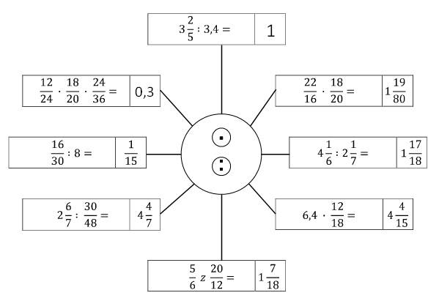

1 | $$\frac{10}{3}$$ | $$\frac{34}{18}$$ | $$1\frac{19}{80}$$
$$\frac{63}{15}$$ | 0,3 | $$1\frac{7}{18}$$ | 1,1
$$\frac{27}{18}$$ | $$1\frac{17}{18}$$ | $$4\frac{4}{7}$$ | $$4\frac{3}{7}$$
$$\frac{1}{15}$$ | $$4\frac{7}{15}$$ | $$\frac{2}{15}$$ | $$4\frac{4}{15}$$

CITACE A ZDROJE:
Autorem materiálu a všech jeho částí, pokud není uvedeno jinak, je Mgr. Markéta Chlubnová.

